Memmert utilise désormais un cryogène respectueux du climat

Incubateurs et enceintes réfrigérés à groupe compresseur ICHeco / ICPeco désormais à refroidissement au CO₂

Schwabach, Mai 2018.

Pour ACHEMA 2018, Memmert introduit deux appareils de contrôle thermique utilisant le CO₂ comme cryogène (R744). L’enceinte climatique ICHeco ainsi que l’incubateur réfrigéré à groupe compresseur ICPeco sont non seulement respectueux de l’environnement, mais également plus performants en tant qu’appareils refroidis par des gaz à effet de serre fluorés.

Le cryogène CO₂ est respectueux du climat
Avec l’abandon progressif des cryogènes synthétiques, Memmert agrandit sa gamme d’appareils de contrôle thermique écologiques. Depuis de nombreuses années déjà, avec son enceinte à climat constant HPP et son incubateur réfrigéré à éléments Peltier IPP, Memmert propose des appareils de contrôle thermique écologiques sans compresseur cryogènique.

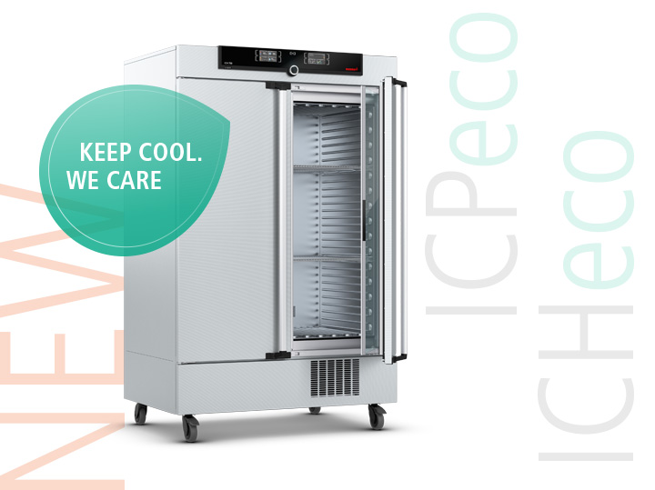

Enceinte climatique ICHeco/incubateur réfrigéré à groupe compresseur ICPeco Memmert, désormais au cryogène CO₂ naturel (R744)

Afin de pouvoir comparer les impacts des substances sur le réchauffement des couches d’air proches du sol ainsi que sur l’effet de serre, la valeur du PRG (potentiel de réchauffement global) est calculée. Dès à présent, dans les appareils ICHeco/ICPeco Memmert, le cryogène utilisé sous la désignation abrégée R744 et de formule chimique brute CO₂ a une valeur PRG de 1 et est par conséquent presque climatiquement neutre. À l’inverse, le cryogène R134a d’un PRG de 1430 utilisé jusqu’à présent, a un impact 1430 fois plus puissant sur l’effet de serre, dans les 100 premières années suivant sa libération. Le R744 ne contient par ailleurs pas de chlore, n’est ni inflammable ni toxique, il ne détruit pas la couche d’ozone dans l’atmosphère. Il s’agit d’un sous-produit de processus industriels et de ce fait, il nécessite également beaucoup moins d’énergie à sa fabrication que pour un cryogène synthétique et fluoré.

La réglementation F-Gas incite au changement
Avec la nouvelle réglementation F-Gas de l’Union Européenne, les émissions de gaz à effet de serre fluorés devraient être réduites d’environ 90 % d’ici l’année 2050 en comparaison à 1990. Des mesures telles que des diminutions progressives des quantités ainsi que des interdictions de mises sur le marché sont entre autres envisagées. « Pour différentes raisons, Memmert a réagi à temps », explique Stefan Kaufmann, directeur du département du développement Memmert. « D’une part, nos nouveaux eco-appareils ont un impact positif sur l’empreinte environnementale de nos clients, d’autre part, ils se distinguent par une puissance frigorifique améliorée. »

Les deux appareils disposent également du système de contrôle thermique par manteau d’air, si bien que la chaleur est diffusée rapidement et sur une grande surface sur les quatre côtés de l'intérieur. Le caisson de travail hermétiquement isolé fournit de nombreux avantages : pas de déshumidification à l'intérieur et par conséquent pas de dessèchement des échantillons sensibles et pas de givrage du groupe froid. De plus, une fois la valeur de consigne atteinte, l’enceinte climatique ICH ne consomme plus d’eau tant que la porte n’est pas ouverte.

Responsable du contenu de la publication:
Memmert GmbH + Co. KG
Jenny Weisler
Postfach 1720
D-91107 Schwabach
Téléphone +49 (0) 91 22/925-199
Fax : (0) 9122/14585
E-Mail : jweisler@memmert.com

